皮影小剧场的一出好戏

常州市天宁区雕庄中心幼儿园·采菱园 张君

11月初，我班即将开展新的表演游戏活动，幼儿园大厅一楼，楼梯洞的西游记皮影小剧场引起了孩子们的兴趣，皮影戏独特的表演形式激发幼儿表演的欲望，为了满足孩子的兴趣，支持孩子主动学习，于是，我们开始了皮影游戏之旅。班级楼梯洞创设了皮影区域，不仅美化了班级环境，也支持幼儿运用已有知识表达意愿、展示能力、充分体现自己。

**第一次游戏记录**

**观察时间：**2023年11月8日 上午8:00-8:45

**观察地点:** 教室楼梯洞皮影游戏区

**观察幼儿：**佑佑、小杰

**观察实录：**

这天，佑佑和小杰晨间区域游戏选择了教室皮影小剧场，佑佑和小杰迅速拿了皮影玩具，连忙说：“我终于能玩皮影了，感觉真好玩。”他们纷纷挑选自己想要表演的皮影角色，佑佑选择了孙悟空，小杰选择了唐僧，拿着皮影表演起来。小杰拿着唐僧的放到了幕布前，“为师肚子饿了，我们停下来歇歇吧。”涵涵从框子里拿起电筒，从一边照过去，幕布上很快出现了唐僧的影子，佑佑又拿出孙悟空，“哪里跑，快看俺老孙一棒。” 开始追逐着“妖怪”，佑佑双手还操作着皮影快速地移动着。这个时候，小杰说：“不对，沙和尚还没说话呢，佑佑不是你表演。”只见佑佑开始在幕前前后摆动孙悟空的皮影“别跑，别跑”“妖怪看你往哪里跑。”佑佑在开心的玩着。

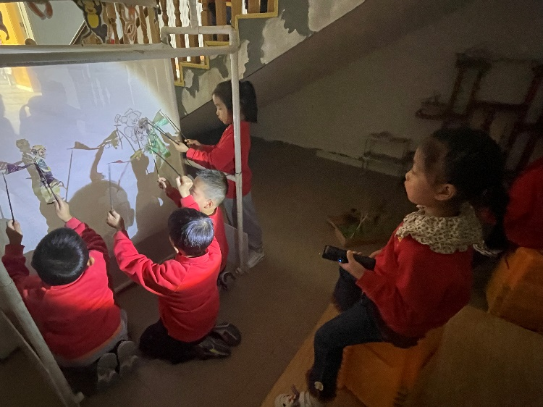

**观察分析：**

整个活动中，佑佑和小杰都保持较高的游戏兴趣，在语言表述上也比较清楚、连贯。幼儿在游戏中能够自导、自演，快乐地与皮影一起游戏，充分体现了大班幼儿自主合作探究的学习方式。佑佑在表演皮影游戏时，喜欢把孙悟空打妖怪的场景反复展示出来，佑佑觉得孙悟空斗妖怪是游戏中最感兴趣的。本次皮影表演也是幼儿第一次玩皮影，对皮影表演还不够了解，所以在表演中容易出现影像模糊、表演动作不连贯、操作杆掉落等情况，幼儿的创作欲望也因此受到影响。

**调整与推进**

1.幼儿准备方面：游戏前丰富幼儿关于皮影的认识，引导幼儿正确投影在幕布上，通过互换表演的形式，幼儿在边表演边当小观众的过程中掌握到表演皮影的小技能。教师以平行的方式介入幼儿的表演中，示范正确的操作方法，让幼儿学会正确表演皮影。

2.材料投放方面：投放游戏记录纸，引导幼儿将自己表演的心情体验记录下来，鼓励幼儿将自己的感想用图画或者口述(教师记录)的方法记录下来，同时也把自己的困惑或觉得比较困难的地方记录下来，在下一次游戏中争取进一步改进。

**第二次游戏记录**

**观察时间：**2023年11月13日 上午8：00-8：45

**观察地点：**大厅楼梯洞皮影剧场

**观察幼儿：**小畏

**观察实录：**

游戏开始了，佑佑和小畏等6个孩子来到大厅楼梯洞西游记皮影剧场，小朋友自主的开始玩皮影游戏，找到了自己喜欢的角色，说:“我们来表演吧。”两个女孩坐到了椅子上当观众，小畏拿着手电筒坐在后面小舞台上的凳子上，打开灯光对着幕布照射。小畏说:“准备好了吗，要开始了，开始啦。”里面的小演员就从从左边转到右边，再从右边转到左边。佑佑说:“等一-下。我们要排好位置。”就见他开始给师徒四人排序，说:“唐僧第一个后面跟着孙悟空，孙悟空后面跟着猪八戒，最后沙和尚。”表演正式开始了，唐僧和沙和尚说完对话，应该孙悟空（佑佑）出场了，等了一会，孙悟空还没下一步动作，小畏在后面着急提醒，说:“孙悟空佑佑要讲了。”这时佑佑想到低声说:“南山有一片桃林，让我去看看。”师徒四人撤下，白骨精上场。她举着白骨精皮影到幕布前说:“听说吃唐僧肉可以长生不老，哈哈，猴头走了，机会来了，可是怎么才能吃到唐僧肉呢?”，说:“让我变成小姑娘，唐僧肯定看不出来。变!” 猪八戒拿着皮影说：“老师，这个棍子掉下来”小畏还在提醒：“小姑娘，你说了，快来。”

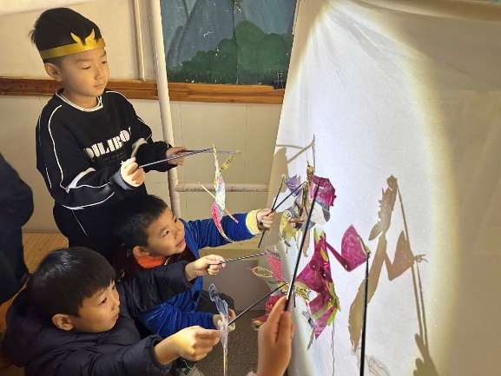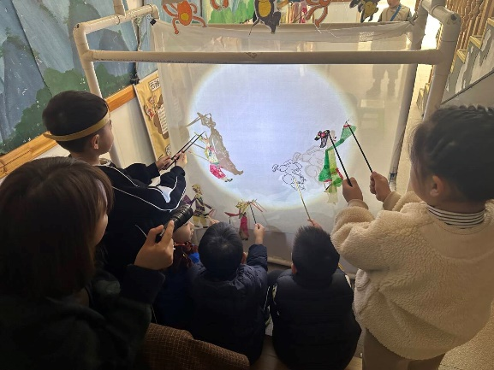

**观察分析：**

在上一次丰富孩子知识经验与表演技能的基础上，幼儿已经能够表演皮影故事，也具有认真专注的学习品质。小畏一边扮演投影者，同时还能做一个小导演在整个游戏指导其他幼儿参与游戏，由此可以看出，小畏对三打白骨精游戏故事很熟悉。皮影道具经过了几轮游戏，有些损坏和缺失，“材料单一、数量有限"大大地影响孩子的创作，也引发在游戏过程中棒子突然掉落的现象。材料是游戏的物质支持，是幼儿游戏的工具，也是幼儿游戏中必不可少的物质基础，因此，教师应该创设多样、多变的材料能使幼儿通过游戏活动发挥出各种探索行为。

**调整与推进：**

在原有材料基础上，根据幼儿的需要，尝试制作皮影道具，结合美工区投放相关的制作材料及工具，如卡纸、打孔机、剪刀等，将主动权交给幼儿，鼓励幼儿根据自己喜欢的形象大胆制作皮影人影，让幼儿自由设计，充分动手动脑。再将制作好的材料投放到“皮影小剧场”之中，进一步激发幼儿表演及创作兴趣，鼓励幼儿体验探索的乐趣及成功的喜悦。在一次又一次的表演游戏中，孩子的表演意识、表现力、同伴交往、想象力、创造力、专注力都在不断发展和提升。在游戏中，我们能够发现小观众们对表演除了欣赏，还有羡慕，为此，下阶段，我们是否可以组织他们展开讨论，了解观众中是否有意愿尝试表演，了解演员是否想要换一个角色来表演。我相信，我们可以满足孩子游戏表演的愿望，让每一位孩子都能在表演游戏中收获快乐，获得发展。

**第三次游戏记录**

**观察时间：**2023年11月23日 上午8：00-8：45

**观察地点：**大三班楼梯洞皮影区

**观察幼儿：** 瑞瑞

**观察实录：**

区域活动一开始，瑞瑞就和几个小朋一起进入表演区，瑞瑞选择了皮影戏的道具。只见他先把挂在头顶的幕布放下，接着打开表演区的灯光，拿出《西游记》中的唐僧，放到幕布后面摆弄起来。看到幕布里的唐僧，瑞瑞继续摆弄皮影人像，坐在幕布前看表演的小朋友也一起哈哈大笑。随后，他依次拿起孙悟空、猪八戒、沙僧都摆弄了一遍，每一次都笑得合不拢嘴。后来他们打开播放器，里面传来《西游记》的背景音乐。有了这一道具，小朋友更加兴奋啦。他们依照之前约定好的规则，拿出皮影人物，其他小朋友则坐在幕前安静当观众。有了之前对《西游记》故事情节的熟悉，这一次瑞瑞拿好皮影后报幕：“大家好，今天表演的节目是《三打白骨精》。”他们主要是在模仿孙悟空、唐僧、猪八戒的经典对话。唐僧说:“悟空，你去化些斋饭吧!”悟空打妖怪时:“妖怪，吃俺老孙一棒!”观众在观看皮影戏时，也被可以活动的皮影人所吸引，不时地发出笑声并说:“太好玩了!”。一边操作皮影，一边嘴里讲述故事。表演结束后，夸奖这一次表演的很好。

**观察分析：**

幼儿接触皮影戏已经有一段时间，对皮影戏的表演方式日渐熟悉，孩子讲述故事的完整性有了极大的提高，语言能力得到了提升，对故事的创编能力、联想能力也有了相当大的进步。幼儿对皮影戏的操作形式有了良好的感知，对表演时应该遵守的规则也熟记于心，能够互相提醒，也学会了等待和谦让。养成了良好的操作秩序。幼儿对故事的细节以及人物的情绪还不能很到位的表现。

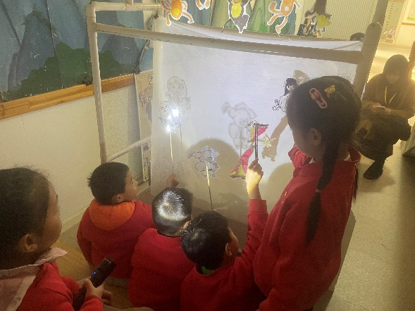 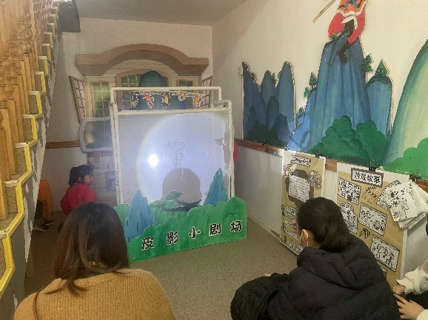

**调整与推进：**

只有积累了充足的经验，孩子们才能更自信地展现，才能突出自己的主体地位，才能将表演当成是一种好玩的游戏。老师充当的角色不应是一个高控的指挥者，更多的应该是游戏的关注、支持与参与者。要始终保持对表演游戏有极大的兴趣，启发和鼓励孩子们进行游戏。大班的孩子能力强，可以让孩子们根据自己的发展需求适当地对戏剧内容进行改编，也可以让他们加入表演前期的准备工作。应根据幼儿的个体差异，因材施教，对于能力强的幼儿，注重培养他们的语言表现力，并给予建议或点拨式的引导，使其语言生动形象，对于能力中等或较弱的幼儿适当的提高或模仿，教师耐心倾听幼儿的发音、讲述，对于羞涩不敢表现的引导幼儿他们与同伴一起朗诵、讲述，再过渡到独立主动地表达。